ABSTRAK
PENGEMBANGAN LEMBAR KERJA SISWA BERBASIS MASALAH (PBL) PADA MATERI TEOREMA PYTHAGORAS DI MTs SWASTA CITRA AMANAH T.A 2021-2022
Penelitian pengembangan lembar kerja siswa berbasis masalah bertujuan (1) untuk mengetahui kevalidan dan kelayakan sebagai lembar kerja siswa berbasis masalah pada materi teorema Pythagoras, (2) untuk mengetahuin respon siswa mengenai pembelajaran yang menggunakan lembar kerja siswa berbasis masalah. Jenis penelitian ini yaitu pengembangan yang mengacu pada model pengembangan Borg and Gall. Penelitian ini dilaksanakan di MTs Swasta Citra Amanah sebanyak 2 pertemuan. Instrument yang digunakan dalam penelitian ini adalah angket lembar validasi ahli untuk mengetahui bagaimana kevalidan dan kelayakan lembar kerja siswa berbasis masalah, lembar angket respon siswa digunakan untuk mengetahui seberapa besar respon siswa terhadap lembar kerja siswa terhadap lembar kerja siswa yang dikembangkan. Hasil analisis data yaitu (1) hasil validasi dan kelayakan lembar kerja siswa berbasis masalah dari 3 validator yang diperoleh rata-rata 91,25 % dengan katagori valid dan layak digunakan, (2) hasil lembar angket respon siswa dengan skor rata-rata 83,27% dengan katagori sangat baik. Maka dapat disimpulkan bahwa lembar kerja siswa berbasis masalah yang dikembangkan dalam penelitian ini berkualitas baik dan layak digunakan.
Kata kunci : lembar kerja siswa dan problem based learning
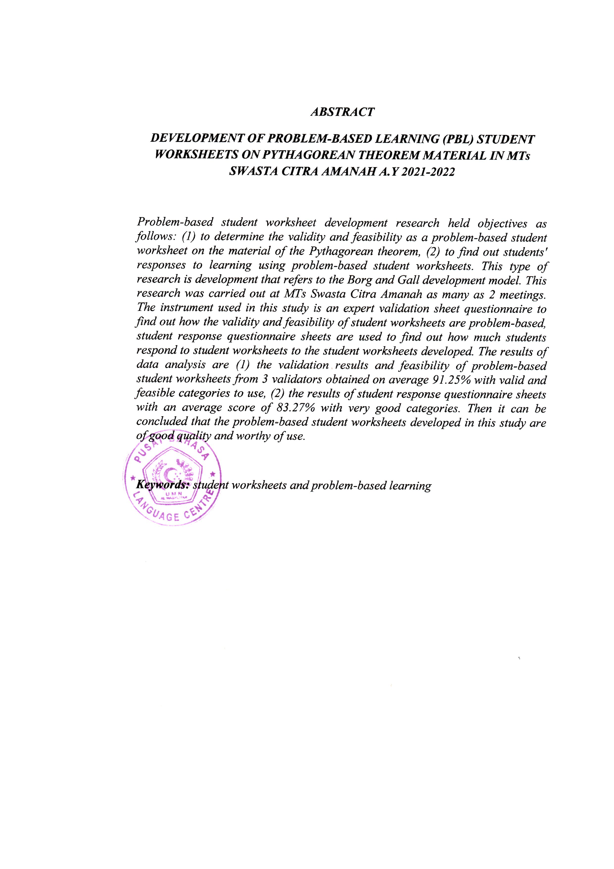
ABSTRACT
DEVELOPMENT OF PROBLEM-BASED LEARNING (PBL) STUDENT WORKSHEETS ON PYTHAGOREAN THEOREM MATERIAL IN MTs SWASTA CITRA AMANAH A.Y 2021-2022

Problem-based student worksheet development research held objectives as follows: (1) to determine the validity and feasibility as a problem-based student worksheet on the material of the Pythagorean theorem, (2) to find out students' responses to learning using problem-based student worksheets. This type of research is development that refers to the Borg and Gall development model. This research was carried out at MTs Swasta Citra Amanah as many as 2 meetings. The instrument used in this study is an expert validation sheet questionnaire to find out how the validity and feasibility of student worksheets are problem-based, student response questionnaire sheets are used to find out how much students respond to student worksheets to the student worksheets developed. The results of data analysis are (1) the validation results and feasibility of problem-based student worksheets from 3 validators obtained on average 91.25% with valid and feasible categories to use, (2) the results of student response questionnaire sheets with an average score of 83.27% with very good categories. Then it can be concluded that the problem-based student worksheets developed in this study are of good quality and worthy of use.

Keywords: student worksheets and problem-based learning

